实验5 信号的傅里叶分析与频谱
202300120273

一、实验目的
(1)学会运用MATLAB分析傅里叶级数展开,深人理解傅里叶级数的物理意义。
(2)学会运用MATLAB分析周期信号的频谱特性。

二、实验设备
(1)计算机。
(2)MATLAB软件

三、实验内容
- 参考例 5-1，实现教材 p125,例 3-4中傅里叶级数表达式(p126 第二行)。分别采用前 4、40、400 项，画出周期矩形脉冲信号的近似图;
Matlab代码
t=-2:0.001:2;%T=2,t=1,E=1
ft=(abs(t)<=0.5)|(abs(t)>=1.5);
subplot(3,2,1),plot(t,ft),grid on;
title("周期矩形脉冲");
n_max=[4,40,400];
for k=1:3
n=1:1:n_max(k)
b=(2/pi./n).*(sin(n*pi*1/2));
x=b*cos(pi*n'*t)+0.5;
subplot(3,2,1+k),plot(t,x),grid on;
title("谐波次数：",num2str(n_max(k)));
end
saveas(gcf,"signal1.jpg")
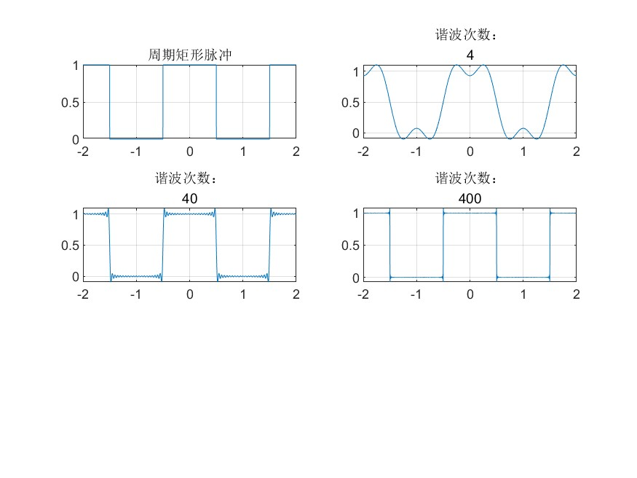
- 参考例 5-2，画出上题频谱图。
Matlab代码
n=-10:10;
t=1;
x=n*t*pi/2;
fn=0.5*sinc(x);
stem(n*pi,fn)
saveas(gcf,"signal2.jpg")
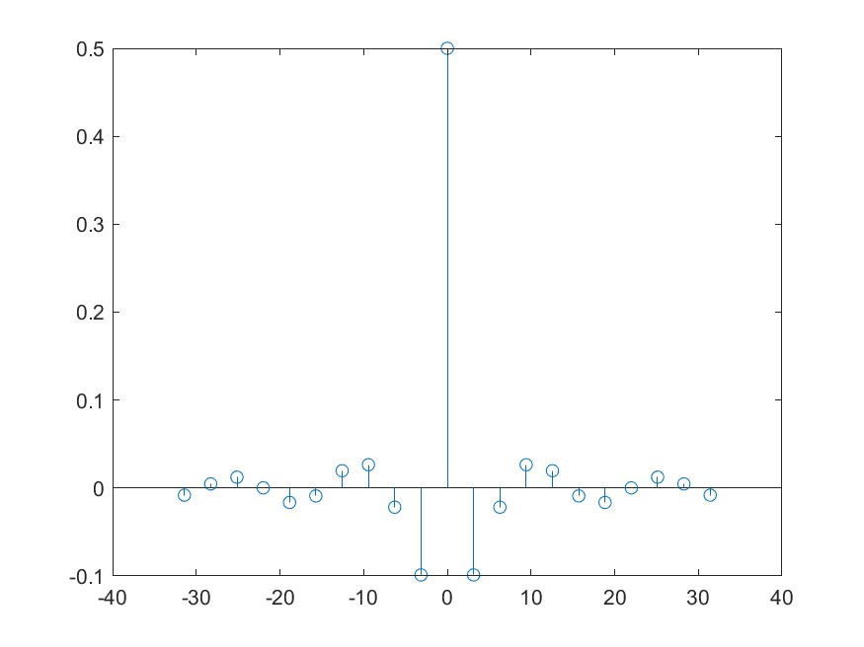
- 编程实现以下功能:将信号f分解成余弦形式的傅立叶级数:

Matlab代码（信号f）
Um=1;
T=0.02;
w=2*pi/T;
num_points=200;
t=linspace(-T/2,T/2,num_points);
y=Um*abs(sin(2*w*t)).*(t>0); %分解的波形
n=randn(38,1);
n=[0;n;0];
n = interp1(0:39,n,linspace(0,39,num_points),'linear');
y=y+0.4*n;
subplot(3,2,1),plot(t,y),grid on;
title("分解的波形");

Matlab代码（分解）
C0=trapz(t,y)/T*ones(size(t));
subplot(3,2,2),plot(t,C0),grid on;
title("直流分量");
o=2/T;
n=1:1:num_points;
an = zeros(1, num_points/2);%余弦部分系数
bn = zeros(1, num_points/2); %正弦部分系数
for k = 1:num_points/2
an(k) = o * trapz(t, y .* cos(2 * pi * k * t / T));
bn(k) = o * trapz(t, y .* sin(2 * pi * k * t / T));
end
n_max=[1,20,80,100];
x = C0;
for k=1:4
n=1:1:n_max(k);
x=x+sum(an(n)'.*cos((2*pi/T)*n'*t))+sum(bn(n)'.*sin((2*pi/T)*n'*t));%累加
subplot(3,2,2+k),plot(t,x),grid on;
title("谐波次数：",num2str(n_max(k)));
end
saveas(gcf,"signal3.jpg");

图像如下：
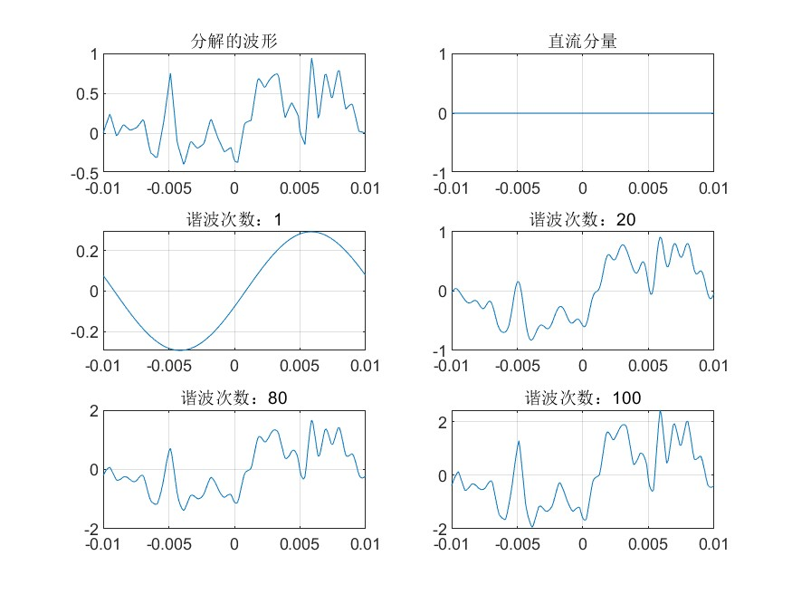
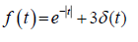
- 求的傅里叶变换F(W)，并画出F(W)的幅频、相频图。
Matlab代码
syms t;
f1=exp(-abs(t))+3*dirac(t);
Fw1=fourier(f1);
ezplot(Fw1);grid on;
saveas(gcf,"signal4.jpg");
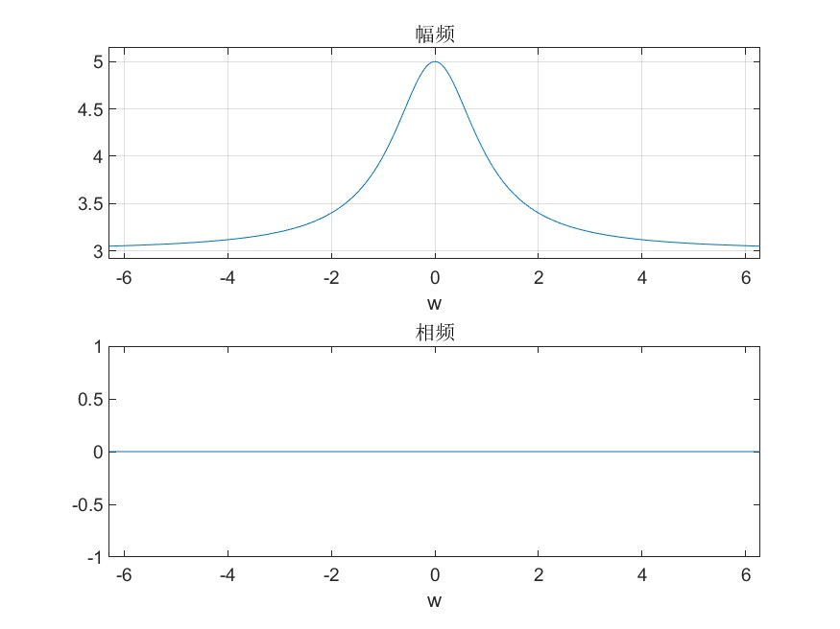
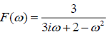
- 求 的傅里叶反变换，并画出时域图。
Matlab代码
syms w;
Fw1=3/(3*i*w+2-w.^2);
f1=ifourier(Fw1);
ezplot(f1);grid on;
saveas(gcf,"signal5.jpg");
图像如下：
